Anexo de tablas y figuras para el artículo titulado: Influencia del hipertexto en estructuración de la comprensión lectora

Tabla 1.
Categorización en el proceso de comprensión lectora.

No | Categoría | Subcategoría | Código
1 | Modelos de situación | Relaciones sintácticas | RELSIN
1 | Modelos de situación | Relaciones semánticas o retóricas | RELSEM
1 | Modelos de situación | Relaciones de tiempo o temporales | RELATIEMTEM
2 | Jerarquización de conceptos | Significado | SIGNIFICADO
2 | Jerarquización de conceptos | Jerarquización con relación al texto | JERARQUIZACIÓN
2 | Jerarquización de conceptos | Pertinencia de los nodos que orientan la jerarquización | NODOS
2 | Jerarquización de conceptos | Calidad de la relación entre nodos y sus conectores. | RELANODOS
3 | Estructura conceptual |  | ESTRUCTURA

Tabla 2.
Matriz descriptiva para la categoría modelo de situación, lectores de hipertexto.

No | Enunciado | Respuesta lector 1. | Respuesta lector 2. | Respuesta lector 3. | Respuesta lector 4. | Respuesta lector 5.
1 | Como si aún hubiera despertado de su última pesadilla, Gabriella Ángel. | Se encontró de pronto en medio del caos de unas calles. | Se encontró de pronto en medio del caos de unas calles. | Se encontró de pronto en medio del caos de unas calles. | Se encontró de pronto en medio del caos de unas calles. | Se encontró de pronto en medio del caos de unas calles.
2 | En el sitio donde solían tomar café capuchino con Federico | Sólo había cemento regado mesas dispersas y una horrible oscuridad | Sólo había cemento regado mesas dispersas y una horrible oscuridad | Sólo había cemento regado mesas dispersas y una horrible oscuridad | Sólo había cemento regado mesas dispersas y una horrible oscuridad | Sólo había cemento regado mesas dispersas y una horrible oscuridad.
3 | Según los responsables del hospital psiquiátrico, no obstante, Antonio Rickemann – su nombre auténtico –. | Era un paciente esquizofrénico que anticipaba los hechos. | Era un paciente esquizofrénico que anticipaba los hechos. | Era un paciente esquizofrénico que anticipaba los hechos. | Era un paciente esquizofrénico que anticipaba los hechos. | Era un paciente esquizofrénico que anticipaba los hechos.
4 | ¿Cuál es el destino del hijo que espera de Gabriela? | Nace fuerte y sano con la ayuda de los vecinos del hostal. | Gabriela nunca estuvo embarazada. | Muere en medio de caos. | Muere en medio de caos. | Nace muerto por las condiciones en las que vivió Gabriela.
5 | Cuando arribó al hospedaje, Gabriella fue incapaz de entrar. Se quedó allí… Se acercó al mostrador y tocó la campanilla de anuncio, pero no obtuvo ninguna respuesta. Luego… | Gabriela accedió al cuarto de Federico | Gabriela accedió al cuarto de Federico. | El acceso de Gabriela al hospedaje, fue detenido por una mujer vieja que se asomó. | Gabriela accedió al cuarto de Federico. | Gabriela accedió al cuarto de Federico.

Tabla 3.
Matriz descriptiva para la categoría base de texto en comprendedores que realizaron la lectura lineal.

Enunciado | Respuesta lector 6. | Respuesta lector 7. | Respuesta lector 8. | Respuesta lector 9. | Respuesta lector 10.
Como si aún hubiera despertado de su última pesadilla, Gabriella Ángel. | Se encontró de pronto en medio de un sueño | Se encontró de pronto en medio del caos de unas calles. | Se encontró de pronto en medio del caos de unas calles. | Se encontró de pronto en medio del caos de unas calles. | Se encontró de pronto en medio del caos de unas calles.
En el sitio donde solían tomar café capuchino con Federico | Sólo había cemento regado mesas dispersas y una horrible oscuridad | Sólo había cemento regado mesas dispersas y una horrible oscuridad | Sólo había cemento regado mesas dispersas y una horrible oscuridad | Sólo había cemento regado mesas dispersas y una horrible oscuridad | Sólo había cemento regado mesas dispersas y una horrible oscuridad.
Según los responsables del hospital psiquiátrico, no obstante, Antonio Rickemann – su nombre auténtico –. | Era un paciente esquizofrénico que anticipaba los hechos. | Era el amigo de Federico | Era un paciente esquizofrénico que anticipaba los hechos. | Era el amigo de Federico | Era un paciente esquizofrénico que anticipaba los hechos.
¿Cuál es el destino del hijo que espera de Gabriela? | Nace muerto por las condiciones en las que vivió Gabriela. | Nace fuerte y sano con la ayuda de los vecinos del hostal. | Nace muerto por las condiciones en las que vivió Gabriela. | Nace muerto por las condiciones en las que vivió Gabriela. | Nace muerto por las condiciones en las que vivió Gabriela.
Cuando arribó al hospedaje, Gabriella fue incapaz de entrar. Se quedó allí… Se acercó al mostrador y tocó la campanilla de anuncio, pero no obtuvo ninguna respuesta. Luego… | El acceso de Gabriela al hospedaje, fue detenido por una mujer vieja que se asomó. | El acceso de Gabriela al hospedaje, fue detenido por una mujer vieja que se asomó.  . | Gabriela accedió al cuarto de Federico | Gabriela accedió al cuarto de Federico. | Gabriela accedió al cuarto de Federico.

Tabla 4.
Matriz descriptiva para la subcategoría denominada significado, que corresponde a la categoría Jerarquización de Conceptos, en lectores del formato hipertextual

Pregunta | Respuesta lector 1. | Respuesta lector 2. | Respuesta lector 3. | Respuesta lector 4. | Respuesta lector 5.
Cuál es la interpretación que usted le otorga a la lectura realizada. | Es una composición conformada de tres escenarios : ruinas, mudanzas y revelaciones donde se relaciona un mundo de preguntas de dudas y personajes vinculados a Gabriela que vaga por las calles por el rompimiento de Federico quien rechaza su embarazo manteniendo un actitud evasiva.  Gabriela, Ángel y Federico Soler, son amantes que se encuentran separados por el embarazo, ella lo busca y realiza una mudanza de apartamentos la cual la va llevando a encontrar las respuestas a lo que tanto tiempo busco. | Es la historia de la relación entre Gabriella y Federico, quienes son amantes; Federico era el profesor de Gabriella y ella se ha enamorado perdidamente de él y espera un hijo suyo. Sin embargo, Federico tiene un pasado que Gabriella ignora y el cual es un misterio para ella y casi un tema prohibido. Después de un tiempo de relación, Federico desaparece misteriosamente durante 6 meses y Gabriella sufre en medio de una ciudad en caos y guerra la angustia de su ausencia inesperada. Va en su búsqueda al hospedaje en donde vive Federico y allí se encuentra con documentos que le revelan el verdadero pasado de su amante lo que la sume en una profunda depresión y angustia que la llevan a que su parto se acelere y tenga a su bebe en medio de un ambiente de caos y rodeada de personas desconocidas. | La búsqueda sin resultados de Gabriela a su amado Federico en medio de su mudanza y revueltas en la ciudad. | Historia de soledad caracterizada por el amor y la incertidumbre del ser querido, que se desarrolla en un contexto de caos propio de los años setenta, influenciado por el inicio de la revolución estudiantil y el Nadaísmo como movimiento ideológico en un ambiente universitario. | La situación de un personaje llamado Gabriela, mujer embarazada de un maestro de artes llamado Federico, que escribió toda una memoria de su vida sentimental, marcada por la presencia de mujeres, imágenes, situaciones de angustia y desconcierto, que le deforman su sentido de la realidad, llevándola a recorrer una ciudad semi destruida en busca de Federico.  Cuando finalmente descubre lo sucedido, queda atrapada en un hospedaje.  Al final debido a la situación de guerra que presentaba la ciudad, ella muere dejando a su niño huérfano.
Interpretación: |  |  | La historia de una relación amorosa entre un profesor universitario y su estudiante, Federico y Gabriela respectivamente. Todo se desarrolla en el marco de la convulsión social que afronta la ciudad. Gabriela está embarazada de Federico, pero se encuentra sola y no sabe nada de él. En medio de su búsqueda, Gabriela descubre varias cosas de Federico que la sumen en una profunda depresión, lo que finalmente le ocasiona la muerte.

Tabla 5.
Matriz descriptiva para la subcategoría denominada significado, que corresponde a la categoría Jerarquización de Conceptos, en lectores del formato lineal.

Pregunta | Respuesta lector 6. | Respuesta lector 7. | Respuesta lector 8. | Respuesta lector 9. | Respuesta lector 10.
Cuál es la interpretación que usted le otorga a la lectura realizada. | El a historia de una pareja, Gabriela y Federico. Se desarrolla en una revolución en el contexto de una ciudad. | Desde el apartado catástrofe uno, dos y tres, el autor relata la historia de una mujer que enfrenta los terrores de la guerra mientras busca la su amor Federico. | Relata desde diferentes apartados los momentos que vive Gabriela cuando se decide buscar a su esposo en medio de una guerra civil. El autor lo relata desde dos contextos la catástrofe y atrapados. | La historia de una mujer que vive dificultades en medio de una guerra en medio del afán por encontrar a su pareja, pero nunca lo encuentra. | Relata momentos en distintos tiempos, presente, pasado y futuro. Relata la vivencia de muchas personas en medio de una guerra civil.
Interpretación: |  |  | Historia de Gabriela que se desarrolla en el marco de los acontecimientos de una guerra civil. Se resalta la forma como el autor aborda la descripción desde diferentes espacios temporales.

Tabla 6.
Matriz descriptiva para la categoría jerarquización de conceptos para el grupo de lectores que emplearon el hipertexto.

Lector | Descripción
Lector 1. | En el mapa conceptual se aprecia que el lector establece la estructuración conceptual con relación a las categorías que proporciona la lectura hipertextual, ruinas, mudanzas y revelaciones. La estructuración que se muestra es secuencial, tal y como las presenta el hipertexto.  En el nodo ruinas, el lector inicia con la redacción en la que se describe el momento en que Gabriela se encuentra en la calle soportando las inclemencias presentes. La relación entre nodos la establece en la secuencia presentada en el diseño del hipertexto, hasta describir lo que le sucede a Gabriela en el cuarto de Federico.
Lector 2 | El lector presenta su mapa conceptual partiendo de la descripción en la que se inicia la hipermedia, pero esta vez no parte del ícono ruinas, simplemente la jerarquización se inicia aquí. Las relaciones entre nodos no denotan la estructura propuesta por la hipermedia, se aprecia que la relación de nodos es coherente pero independiente de la propuesta por la hipermedia, sin definir ruinas, mudanzas y revelaciones.
Lector 3 | Los nodos establecidos, al igual que en el hipertexto, son tres: ruinas, mudanzas y revelaciones. En el nodo ruinas se redactan las experiencias de Gabriela desde el momento que sale a la calle a buscar a Federico, hasta que llega al hospedaje donde él vivía. Desde el nodo mudanzas se establecen las relaciones con eventos que el hipertexto ha incluido en ese mismo nodo dese los hechos que se desarrollan en al cuarto de Federico. En el tercer nodo el lector parte del nodo denominado revelaciones tal y como lo propone el hipertexto.
Lector 4 | El lector no establece la secuencia propuesta por el hipertexto, en su estructura establece nodos con relaciones generales entre los personajes y sus acciones en el texto.
Lectura 5 | El lector inicia la estructura conceptual con la presentación de los personajes principales en el texto. En un segundo momento establece nodos entre los tres elementos propuestos en la hipermedia. Las conexiones entre nodos son coherentes con la propuesta por el hipermedia, estableciendo conexión entre los contenidos de ruinas, mudanzas y revelaciones.
Conclusión previa | En la estructuración que establecen los lectores está evidentemente condicionada por la forma como se ha presentado el texto en el hipertexto. Los nodos presentados por el lector, parten de los nodos que ha establecido el contenido hipertextual.

Tabla 7.
Matriz descriptiva para la categoría jerarquización de conceptos para el grupo de lectores que emplearon el texto lineal

Lector | Descripción
Lector 6. | La estructura conceptual que presenta el lector está constituida desde cinco columnas que categorizan y jerarquizan la comprensión de la misma forma como lo presenta el texto (catástrofe 1, 2, 3 y atrapados).
Lector 7 | El lector inicia su estructura conceptual con el título de la novela y establece nodos entre los nombres de los personajes y algunos eventos. Así mismo, establece nodos entre eventos importantes de la narración que no tiene relación con la estructuración del texto pues toma los aspectos relevantes y los relaciona. Se denotan relaciones semánticas ausentes de la estructura del texto, son coherentes pero muy sucintas y originales.
Lector 8 | La estructura conceptual es pobre en nodos y enlaces, sin embargo, las relaciones semánticas son coherentes. Por otra parte, se aprecia que las relaciones entre nodos son originales del lector y no presenta esquemas comunes determinadas por la estructuración del texto.
Lector 9 | En este caso el lector establece una serie de descripciones relacionadas con nodos que ha nombrado con los títulos que propone el autor en la novela. Cabe mencionar que el autor determina la narración en momentos que titula catástrofe, atrapados y evidencias. En este caso se aprecia que el lector está condicionado por dicha estructuración pero con una notable carencia de ideas y relaciones semánticas, pues la narración es lineal a pesar de ser presentada en una estructura.
Lectura 10 | En esta estructuración conceptual el lector relaciona tres personajes que son primordiales en la novela y describe cada una de las acciones que ejecuta en la obra. Las relaciones entre nodos son muy pobres, la estructuración es circular. se aprecia que la estructuración del texto no ha condicionado la forma como el lector presenta el mapa conceptual, sin embargo, las ideas que el lector relaciona en la estructura con las que presenta el texto en sus primeros momentos. Al respecto, las relaciones semánticas se establecen entre los eventos que se narran al comienzo del texto y no profundiza en aspectos más detallados de la novela.

Figuras
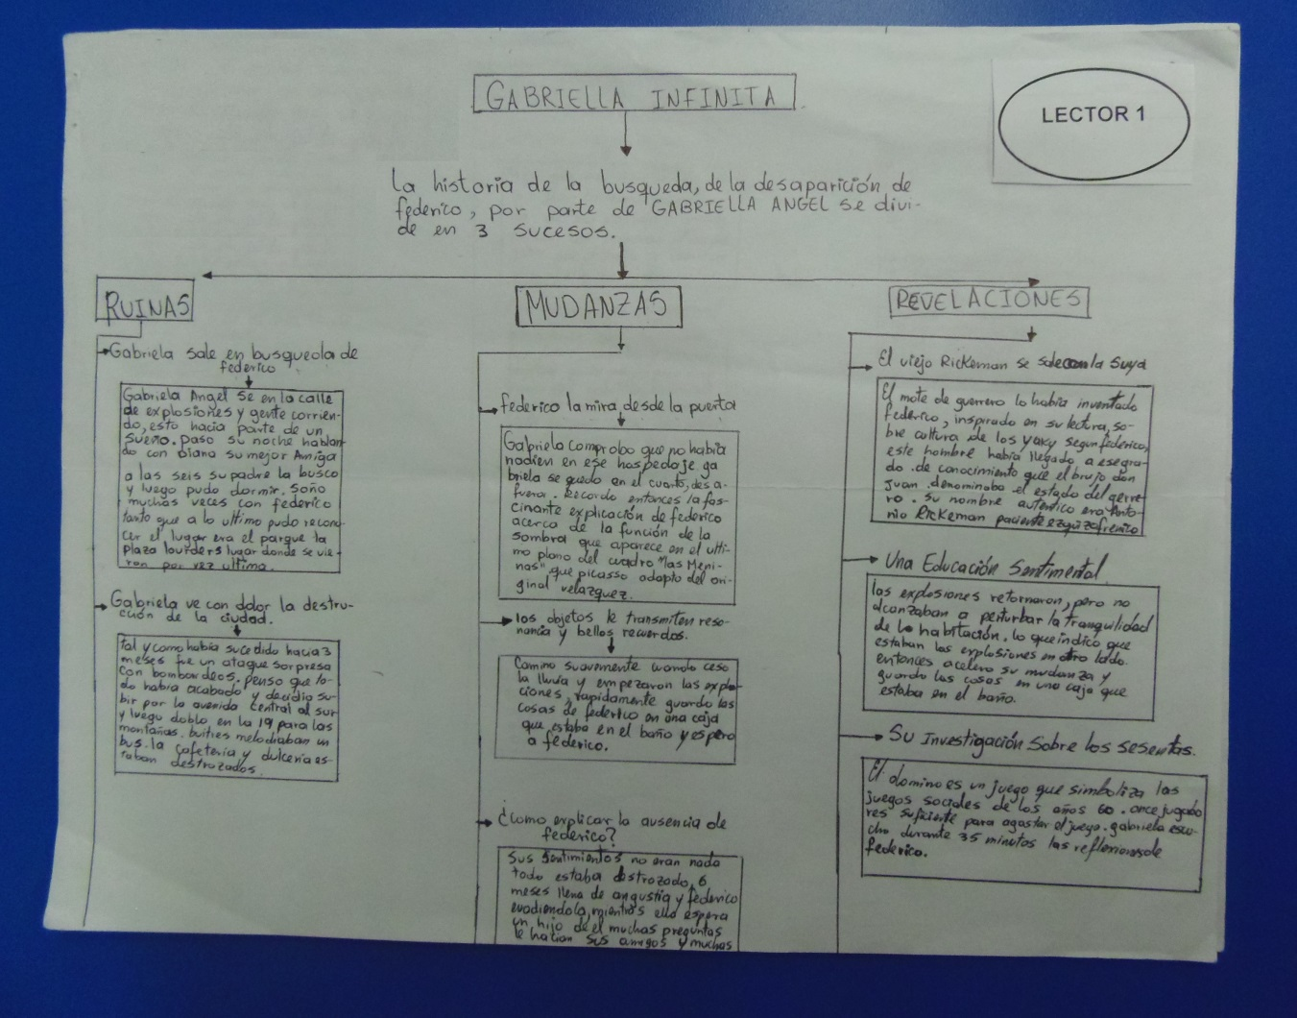
Figura 1. Mapa conceptual lector 1

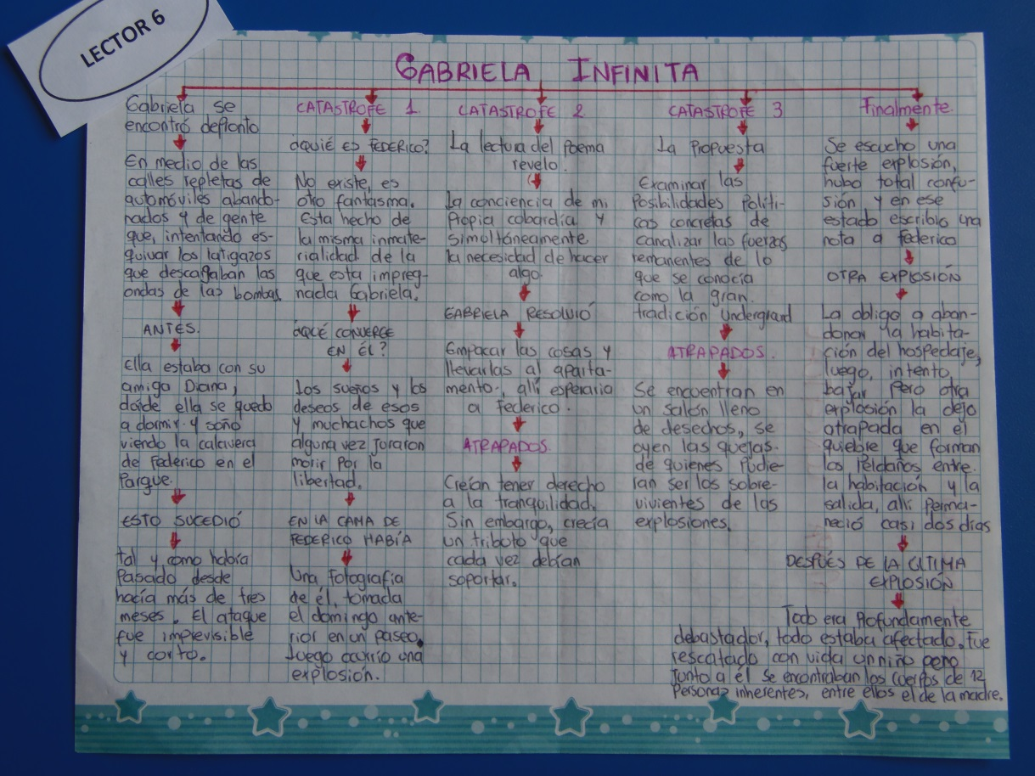
Figura 2. Mapa conceptual lector 6

